# 数据挖掘&模型训练

## 1.训练目标：

|  |  |  |  |
| --- | --- | --- | --- |
| **类别** | **数量** | **优先级** | **进展** |
| bus(公交) | >4000 | 高 | 正在进行 |
| 厢式车(汽车/货车) | >3000 | 中 | 还未开始 |
| 皮卡数量 | >4000 | 中 | 还未开始 |
| 行人数量 | >3000 | 低 | 正在进行 |
| 三轮车 | >5000 | 低 | 还未开始 |
| 摩托数量 | >5000 | 低 | 还未开始 |

## 2.数据挖掘

使用开源数据集：优先寻找国内数据集以确保训练场景和应用场景相同，初步使用以下两类数据集：

### a）SODA10M 数据集

发布时间：2021

大小：5.6GB（带标记的数据），2TB（未标记的数据）

包含数据集如下表：

|  |  |  |
| --- | --- | --- |
| **类型** | **train（框）** | **val（框）** |
| person | 4091 | 2837 |
| cyclist | 6548 | 2624 |
| car | 23456 | 20648 |
| truck | 9523 | 4297 |
| bus | 1681 | 1391 |
| tricycle | 227 | 97 |

简介：半/自监督的2D基准数据集，其主要包含从32个城市采集的一千万张多样性丰富的无标签道路场景图片以及两万张带标签图片

特征：

* 1000万张无标签图片以及2万张有标签图片，由手机或行车记录仪(1080P+)每10秒获取一帧图像

* 6种主要的人车场景类别：行人、自行车、汽车、卡车、电车、三轮车

* 覆盖中国32个城市

* 场景的多样性覆盖：晴天/阴天/雨天；城市街道/高速公路/乡村道路/住宅区；白天/夜间/黎明/黄昏

* 地平线保持在图像的中心，车内的遮挡不超过整个图像的15%

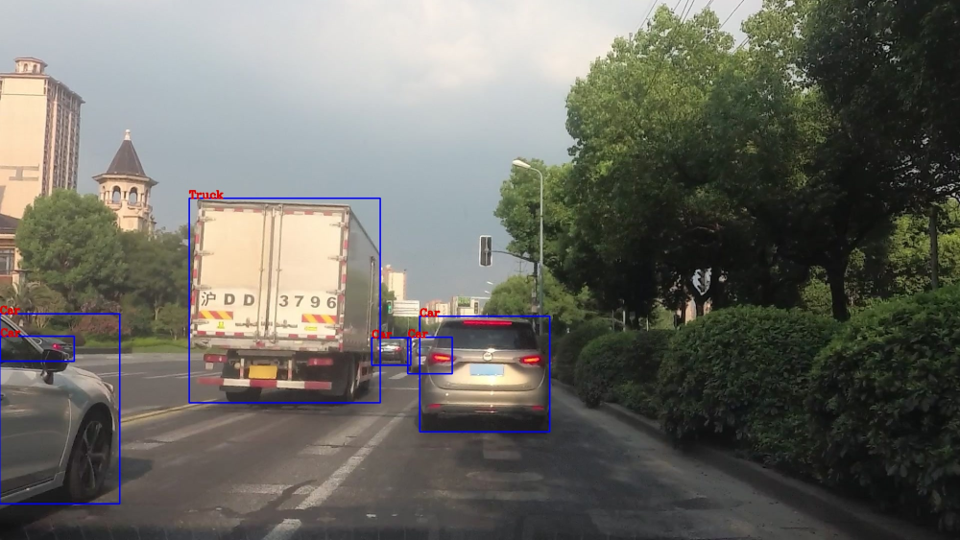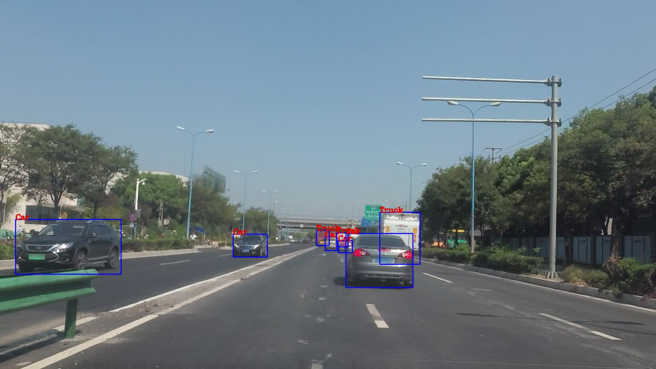

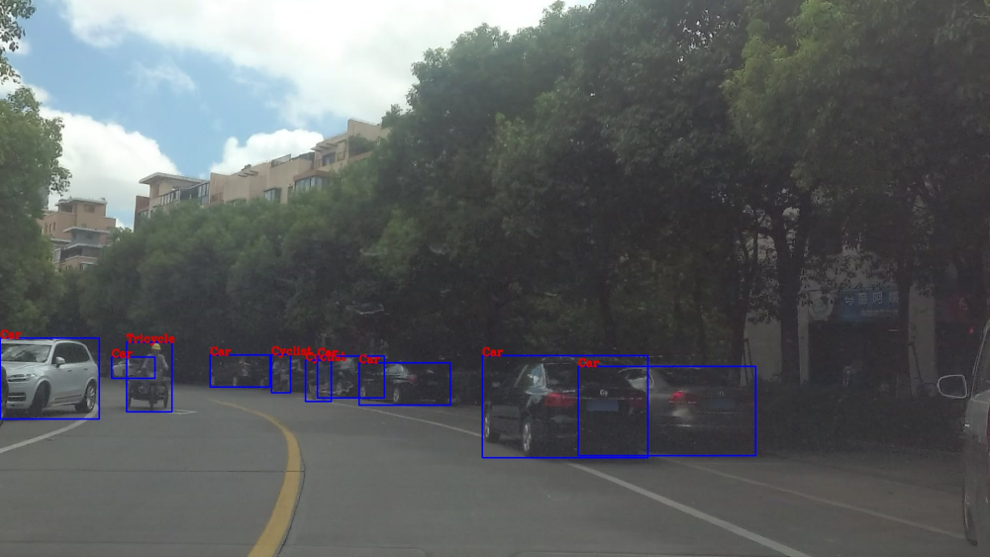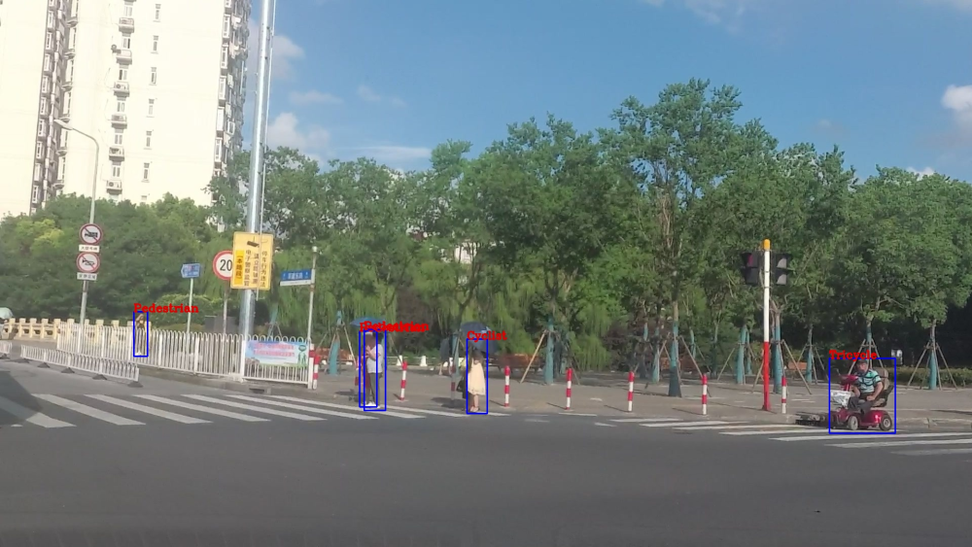

### b）D²-City数据集

发布时间：2019年

大小：131.21 GB

简介：D²-City是一个大规模行车视频数据集。与现有的数据集相比，D²-City胜在其数据集的多样性，数据集采集自运行在中国五个城市的滴滴运营车辆，并且涵盖不同的天气、道路和交通状况

特征：

* 10,000 多个视频，所有视频均以高清（720P）或超高清（1080P）分辨率录制，所提供的原始数据均存储为帧率25fps、时长30秒的短视频

* 其中大约有1000个视频对12类对象都进行2D框标注以及跟踪标注，包括汽车、货车、公共汽车、卡车、行人、摩托车、自行车、开放式和封闭式三轮车、叉车以及障碍物

* 所提供的原始数据均存储为帧率25fps、时长30秒的短视频

* 丰富的场景：涵盖了不同的天气、道路、交通状况，尤其是极复杂和多样性的交通场景，如光线不足、雨雾天气、道路拥堵、图像清晰度低等

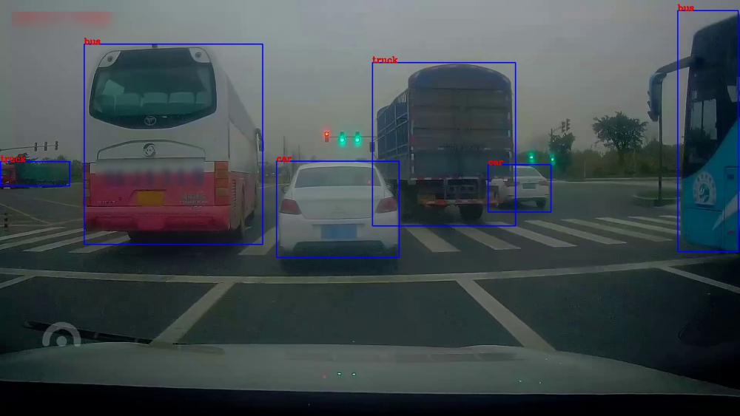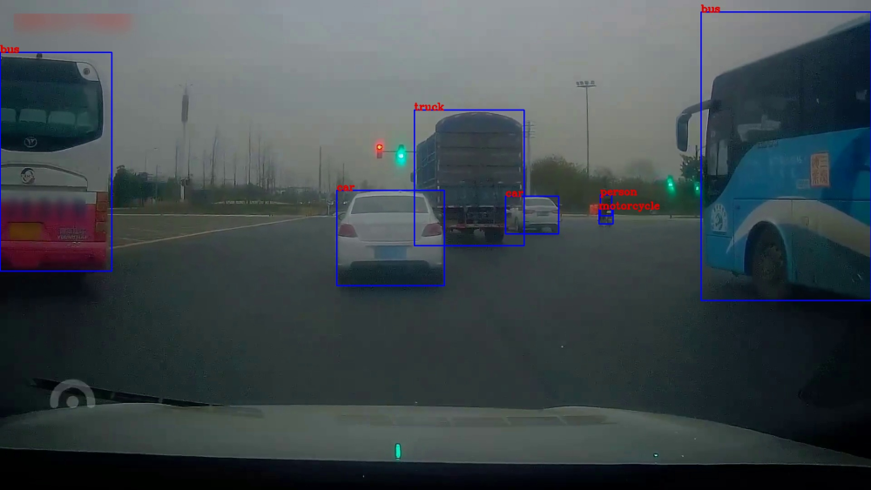

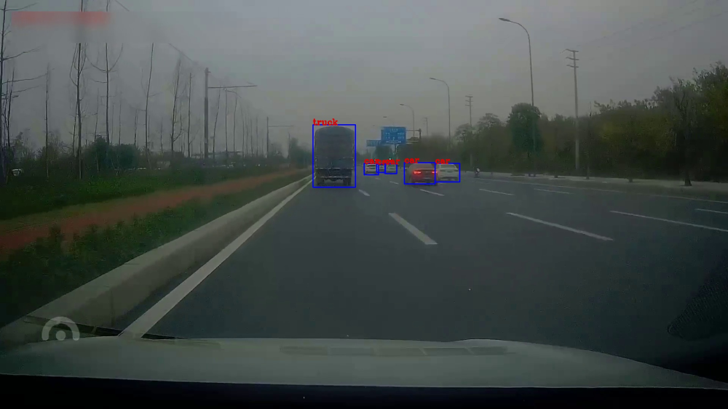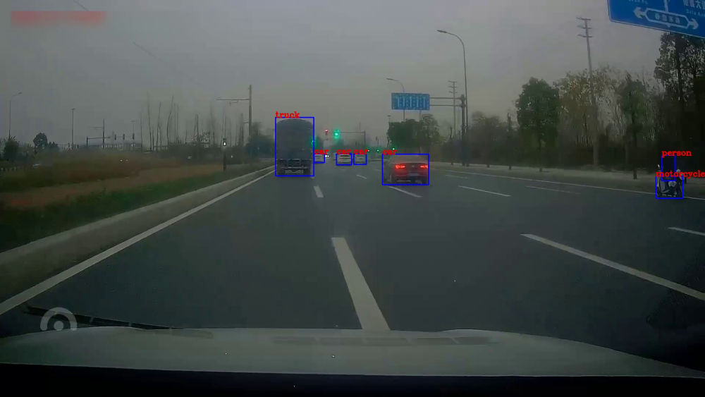

**本次使用数据集包含所有标签类型如下表：**

|  |  |  |
| --- | --- | --- |
| **类型** | **train（框）** | **val（框）** |
| car | 276,071 | 40,625 |
| van | 28,023 | 3,482 |
| bus | 18,284 | 2,978 |
| truck | 35,663 | 3,821 |
| person | 43,683 | 5,831 |
| motorcycle | 6,433 | 707 |
| open-tricycle | 2,105 | 510 |
| closed-tricycle | 1,952 | 186 |

## 3.训练结果

本次使用网络为yolov7以及yolov7-tiny结构

### a）训练精度如下：

**yolov7**

|  |  |  |  |  |  |  |
| --- | --- | --- | --- | --- | --- | --- |
| **Class** | **Images** | **Labels** | **Pre** | **Rec** | **mAP@.5** | **mAP@.5:.95** |
| all | 7440 | 58140 | 0.616 | 0.555 | 0.551 | 0.349 |
| car | 7440 | 40,625 | 0.835 | 0.788 | 0.845 | 0.617 |
| van | 7440 | 3,482 | 0.537 | 0.585 | 0.507 | 0.394 |
| bus | 7440 | 2,978 | 0.769 | 0.736 | 0.746 | 0.513 |
| truck | 7440 | 3,821 | 0.650 | 0.601 | 0.588 | 0.423 |
| person | 7440 | 5,831 | 0.622 | 0.582 | 0.574 | 0.240 |
| motorcycle | 7440 | 707 | 0.356 | 0.401 | 0.280 | 0.109 |
| open-tricycle | 7440 | 510 | 0.721 | 0.439 | 0.554 | 0.278 |
| closed-tricycle | 7440 | 186 | 0.441 | 0.312 | 0.313 | 0.216 |

**yolov7-tiny**

|  |  |  |  |  |  |  |
| --- | --- | --- | --- | --- | --- | --- |
| **Class** | **Images** | **Labels** | **Pre** | **Rec** | **mAP@.5** | **mAP@.5:.95** |
| all | 7440 | 58140 |  |  |  |  |
| car | 7440 | 40,625 |  |  |  |  |
| van | 7440 | 3,482 |  |  |  |  |
| bus | 7440 | 2,978 |  |  |  |  |
| truck | 7440 | 3,821 |  |  |  |  |
| person | 7440 | 5,831 |  |  |  |  |
| motorcycle | 7440 | 707 |  |  |  |  |
| open-tricycle | 7440 | 510 |  |  |  |  |
| closed-tricycle | 7440 | 186 |  |  |  |  |

### b）yolov7部分效果

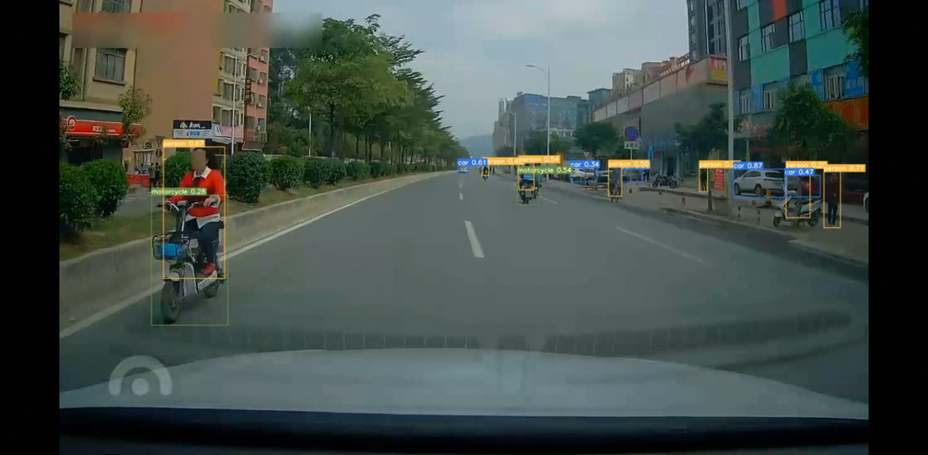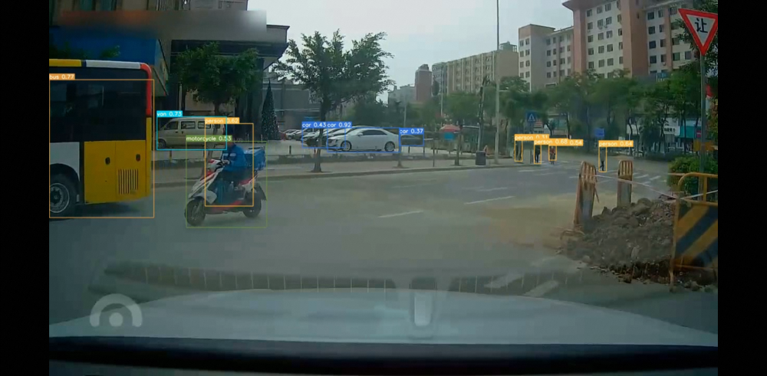

[📎7447dcc736b1bb1c4f49ea5ea16631ba.mp4](https://yuque.antfin.com/attachments/lark/0/2022/mp4/23456869/1668952044735-e4c3195b-7f2f-4f1a-8153-c15df4018079.mp4)

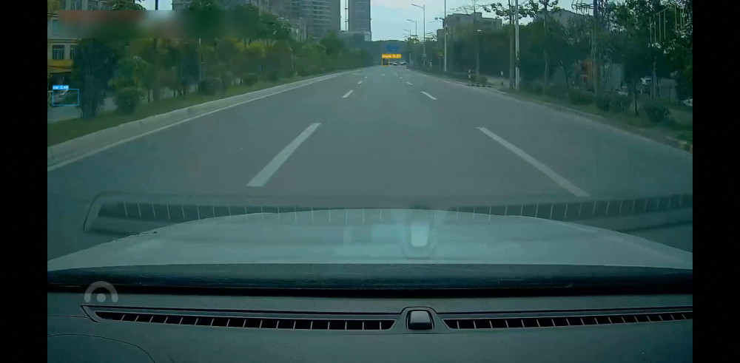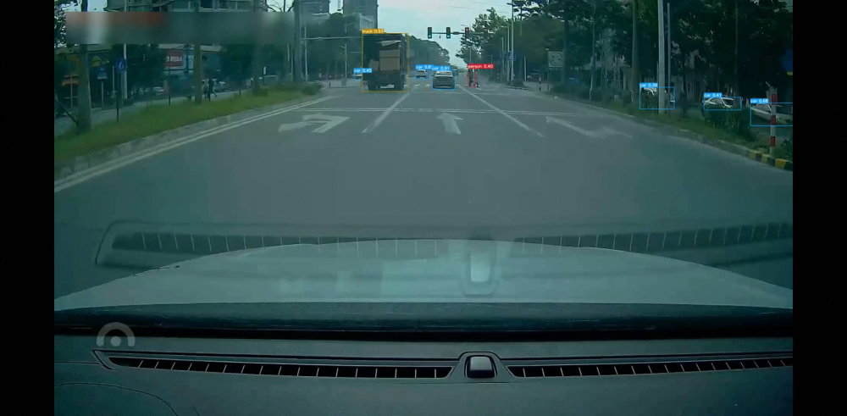

[📎ee366be761c38e023cfb5fbcbbde07f3.mp4](https://yuque.antfin.com/attachments/lark/0/2022/mp4/23456869/1668952298626-4611237d-1e70-4479-84f7-eab797aeaae8.mp4)

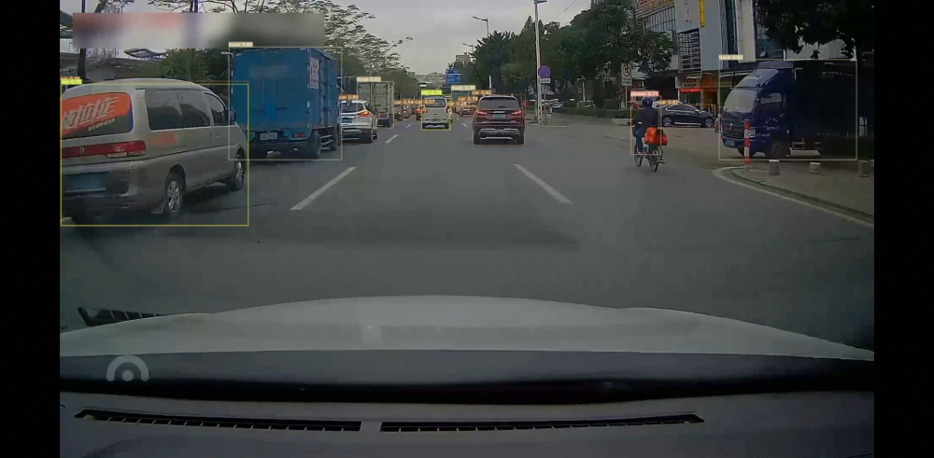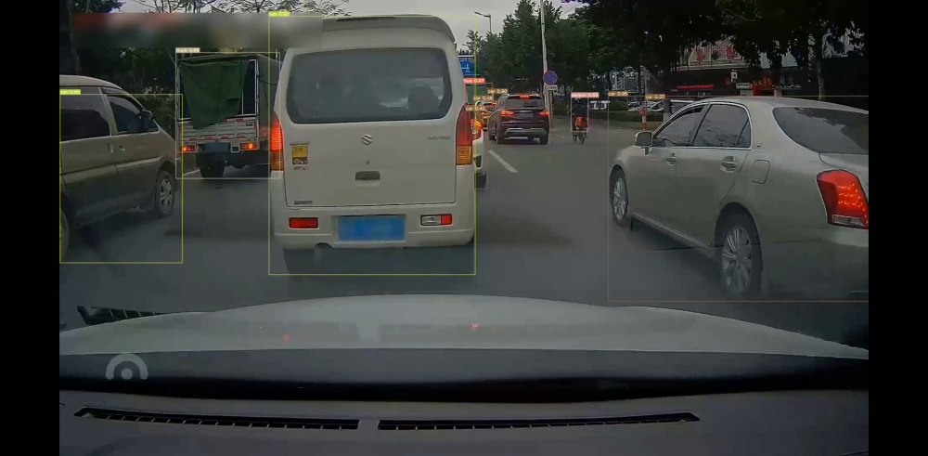

[📎8f9f1882103b04751c88346ca251782d.mp4](https://yuque.antfin.com/attachments/lark/0/2022/mp4/23456869/1668952580823-f9eaf333-5fed-491d-95d1-7cb045379ab2.mp4)

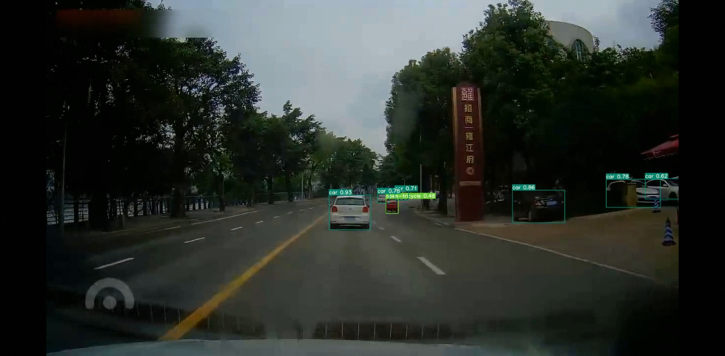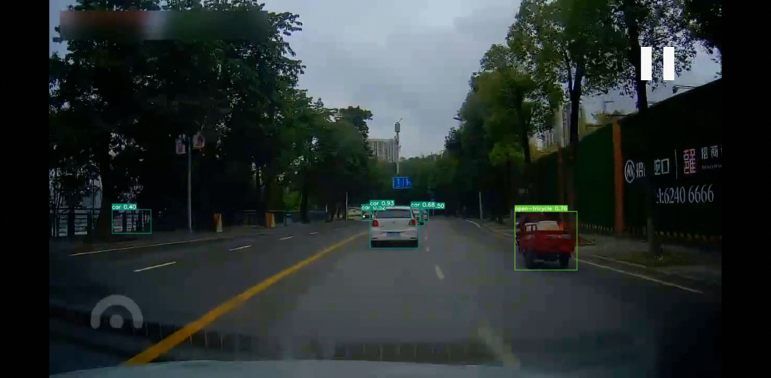

[📎658ece01bb49ca1d6fc1e1076d23d982.mp4](https://yuque.antfin.com/attachments/lark/0/2022/mp4/23456869/1668952728790-04537032-c4c2-4b7d-b508-c0bd7dcc699f.mp4)

|  |  |  |  |
| --- | --- | --- | --- |
| **类别** | **数量** | **优先级** | **进展** |
| bus(公交) | >4000 | 高 | 正在进行 |
| 厢式车(汽车/货车) | >3000 | 中 | 已完成 |
| 皮卡数量 | >4000 | 中 | 已完成 |
| 行人数量 | >3000 | 低 | 正在进行 |
| 三轮车 | >5000 | 低 | 已完成 |
| 摩托数量 | >5000 | 低 | 已完成，但效果欠佳 |